사진작가 수입 조사

2020년 7월 17일 금요일

오후 8:44

1. [[찐PD] 프리랜서 포토그래퍼 솔직 이야기/한달수입/카메라장비/사진작가 장단점/사진 잘 찍기 도전 (ep.1)](https://youtu.be/LZxg2Jvmq4Y)

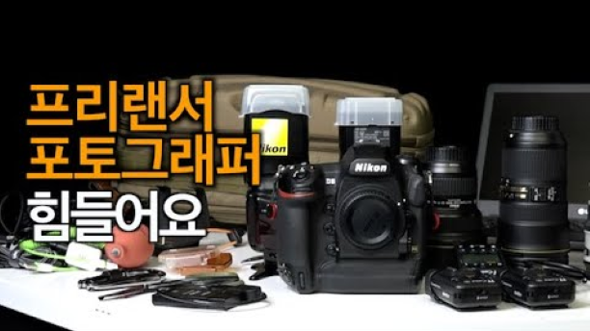

* 30대 초반부터 프리랜서 시작 (이전에는 누구 밑에서 일하는 거 도와줌
* 한달 200만원 ->연봉 5000만원 (편차가 큼)
* 정기적인 일이 있음 + 가지치기로 늘어남
* 클라이언트가 맘에 안 들어 했을 때 힘듦
* 프리랜서 사진작가란? 고통의 연속 이다.

1. [사진작가가 되려면 대학교에 가야 하나요? 자격증을 따야 하나요?](https://youtu.be/GNAUkZfC2qs)

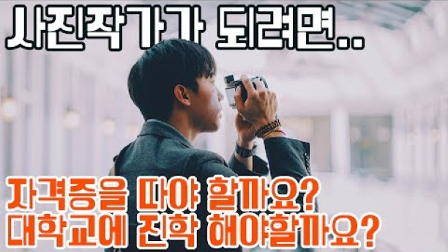

* 사진사? 사진작가? 다름
* 인맥/실력 균형을 맞춰야함
* 2.1) [여러분들은 "사진작가"이신가요? 일반인과 사진작가의 차이!](https://youtu.be/yE2yjwoDY3g)

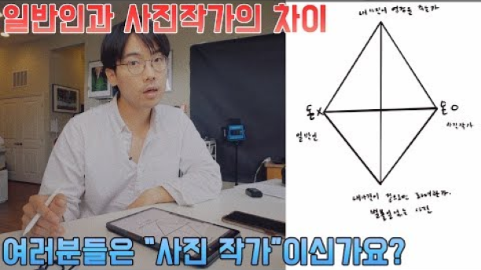

사진으로 돈을 버는 것-> 사진사

사진작가?내 사진이 누군가에게 영감을 주는가? 내 사진이 겉으로만 화려한 가?(별볼일 없는 사진인가?)

돈이라는 건 중요하지 않고 영감을 줄 수 있고 도움이 되는 사진을 찍게 되면 돈은 자동으로 따라오게 됨

1. [사진한장으로 연봉 버는 방법 대공개! 상업사진가 되는법!사진으로 돈버는법!](https://youtu.be/BwHFDQn6Lko)

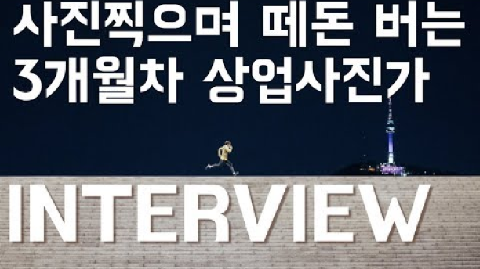

* 최진성(달리는 사진가)-8년차-달리는 사진을 찍는 직업(3개월)
* ateliertsoy@gmail.com
* 취미->상업으로 넘어가는 방법?
* 인스타그램에서 문의가 들어옴을 계기로 사진사를 하게 됨
* 행사 사진, 업체에서 문의
* 상반기에만 연봉받음

1. [포토그래퍼는 어떤직업일까? 현직 포토그래퍼들의 팩폭 수다_블랙원TV](https://youtu.be/IdXOWPC5Cq0)

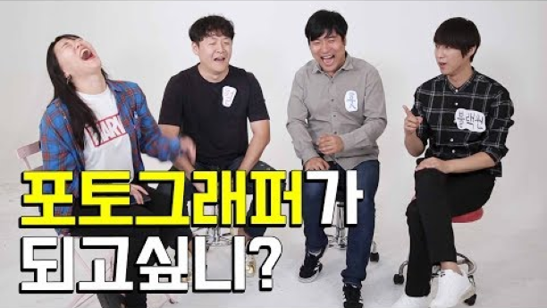

* 수습생들에게 열정페이 강요->30만원(16시간)
* 프리랜서 -> 수입 자유로움,,
* 사업체 운영
* 도제식?

1. [본격 취업 권장! 포토그래퍼는 어떻게 먹고 살까? 로케이션/화보촬영/포토샵강좌/무신사스탠다드 [잡로그] [ENG CC]](https://youtu.be/xZXSDPnEelI)

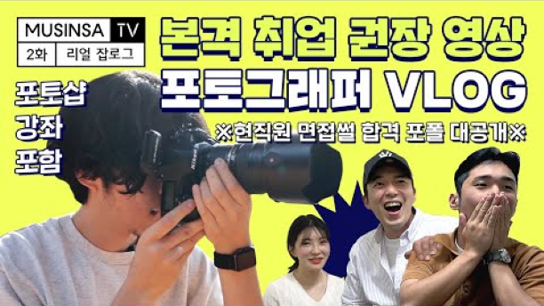

* 무신사 포토그래퍼
* 웨딩스튜디오에 어시스트로 시작

1. <http://www.inven.co.kr/board/lol/3182/19295>

* 한달 400넘게 버는 프리랜서 사진작가
* 시스템 생성 대체 텍스트:
  결로, Qula2[ØJ (2013-11-0308그0田3) 
  사진작가는 어떻게 돈들 버나요?? 
  수일 메커니즘이 궁금하지네요 
  제가l섕각한거는 다른 몌술가들처험 전시회같은거밯메 없느 
  보네요 
  0 (2013-11-0308: 16: 39) 
  A국쫏이싷여 
  전시회는 일년에 3번접도 
  그러나 대상 먹는다해도 끽해0乍 상급 300만원 
  공깁0비고-그 丁신고 
  는데 그건 아닌가 
  [답글] 
  -골깁0 비고-그 丁신고 
  주로 하는 
  매션잡지 하보촬업,환검메거신 사신촬업,인터녯신문기사 촬 
  발로뛰먼서 돈버는 직업이다 한건할때이 계약기간 3개월기본 10회접 
  도 사신 는다 수입은 30-100사이 
  圁 (2013-11-03 08:21:51) 
  이런결 4-5개쓰! 범행해서 돈을 번다 
  그분야메A국 인접받기 까지의 과정이 여뗘했는지 어떻게 하쳐나갔는 
  처 조언 주실수 있나요 
  0 (2013-11-03 08:44: 10) 
  A국쫏이싷여 
  공깁0비고-그 丁신고 
  지 인생 로 
  [답글] 
  -골깁0 비고-그 丁신고 
  작년 12월 1일 전역랫다 그런데 을해1월3일이 되던 시접까지 지갑에 전원째 
  리 지폐두잫 있엇다 
  대진적하고 듷록급낼돈으로 DslrAl고 자퇴서 씻다 학교는 사진학과 다녓느 
  데 비전이 안보여서 때려치고 조그마한 매션잡지사에서 일하는선배한대 일소 
  개 받인다 간단하계 모델 사신 서너잫 찍는건데 찍고서 20만원 받인다 그런 
  계 20만원 가지고 사신전LE갔다 상급500만원째리 엇다 20만원가지고 A|신찍 
  으러 전국10개도시 업소찾아다녓다 잡은 교회)갔은곳에서 집남깔고 자면서 찍 
  엇다 결론은 대상탓다 
  국내에서 이름 
  날리는 사신 작가들이 찰찍는다고 인 접해줫고 그 다들 부하 일 
  거리가 쏟아져들여묫卜다 